Βύρωνας 16/6/2014
 ΣΥΛΛΟΓΟΣ ΕΚΠΑΙΔΕΥΤΙΚΩΝ Π.Ε.
ΒΥΡΩΝΑ - ΚΑΙΣΑΡΙΑΝΗΣ – ΠΑΓΚΡΑΤΙΟΥ
«ΡΟΖΑ ΙΜΒΡΙΩΤΗ»

Κωνσταντιλιέρη και Ερυθραίας - Βύρωνας

Web: sylimvrioti.gr e-mail: sylbox@sylimvrioti.gr
ΠΛΗΡ.: Κοπριτέλης Απόστολος – Πετρίδης Μανώλης
ΤΗΛ.: σπ. 7251847 σχ. 7651841 – σπ. 7655898 σχ. 7658752

Αριθ. Πρωτ.: 94

ΠΡΟΣ: Μέλη μας

ΚΟΙΝ. : ΔΟΕ, ΜΜΕ, Α Δ/νση, Περιφ Δ/νση Αττικής, Γραφείο Σχ Συμβούλων
64ο Ενημερωτικό

ΜΠΛΟΚΑΡAME ΤΑ ΣΕΜΙΝΑΡΙΑ ΔΙΕΥΘΥΝΤΩΝ ΓΙΑ ΤΗΝ ΑΞΙΟΛΟΓΗΣΗ
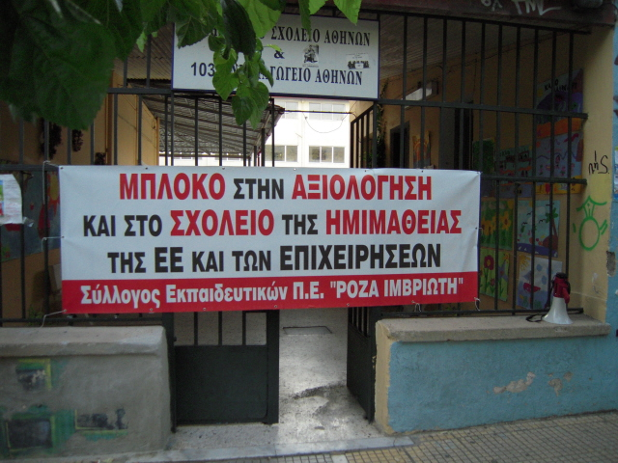
Συναδέλφισσες, συνάδελφοι,
Το ΔΣ του Συλλόγου χαιρετίζει την αγωνιστική στάση και συμμετοχή των συναδέλφων, σήμερα το πρωί 16/6/2014, έξω από το 1^{ο} Δημοτικό Σχολείο Αθηνών, πρώτη μέρα διεξαγωγής του σεμιναρίου επιμόρφωσης-συμμόρφωσης των Δ/ντών, που στόχο έχει την προώθηση της αξιολόγησης στο σύνολό της.
Η συμμετοχή των συναδέλφων στο μπλοκάρισμα των σεμιναρίων τόσο στην περιοχή μας όσο και σε όλη την Αττική ήταν η απάντηση στο Υπουργείο και στο σχέδιό του κατακερματισμού και αιφνιδιασμού των επιμορφώσεων και οδήγησε στην αποτροπή της διεξαγωγής της 1^{ης} μέρας των σεμιναρίων.
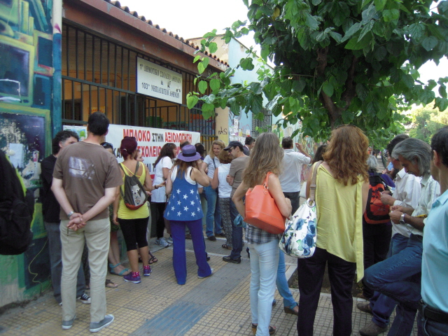
Χαιρετίζουμε τους συναδέλφους διευθυντές και διευθύντριες που δήλωσαν απεργία και απείχαν με τη θέλησή τους από τα σεμινάρια της ντροπής τιμώντας την ιδιότητα του μέλους του Συλλόγου και τις αποφάσεις του κλάδου. Τους καλούμε να δηλώσουν και στο Σύλλογο τη συμμετοχή τους στην απεργία.
Είμαστε αποφασισμένοι να μπλοκάρουμε και να ακυρώσουμε κάθε απόπειρα εφαρμογής των διαδικασιών της αυτοαξιολόγησης και της αξιολόγησης γιατί κρίνεται το μέλλον της δημόσιας δωρεάν εκπαίδευσης και της θέσης του εκπαιδευτικού σ’ αυτή.

Συνεχίζουμε ακόμα πιο αποφασιστικά ακόμα πιο μαζικά την Τετάρτη 18/6/2014, στις 7:30 πμ στο μπλοκάρισμα της 2^{ης} μέρας του σεμιναρίου.

Συμμετέχουμε όλοι αύριο στην Επαναληπτική Τακτική Γενική Συνέλευση του Συλλόγου μας στις 12.00 το μεσημέρι στο 2^{ο} Δημοτικό Αθηνών.
OΛΟΙ ΜΑΖΙ στη μάχη για την υπεράσπιση των μορφωτικών δικαιωμάτων των παιδιών και των εργασιακών σχέσεων των εκπαιδευτικών.

Το Δ.Σ.

